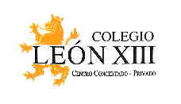 | 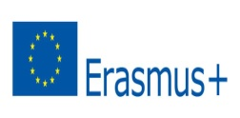

“ WATER IN OUR LIVES”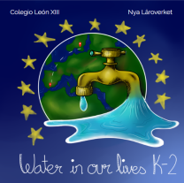

NORMAS DE PARTICIPACIÓN DEL PROFESORADO Colegio León XIII MOVILIDADES DOCENTES DEL PROGRAMA ERASMUS +KA229

- Podrá participar en el proceso de selección cualquier profesor/a que esté adscrito a las enseñanzas por las que se realiza la movilidad.
- Los criterios de selección serán aprobados por el equipo de gestión de los proyectos Erasmus del centro.
- Será requisito imprescindible permanecer en el centro durante la duración del proyecto que será de dos años.
- El proceso de selección (plazos, criterios, fechas, etc.) será publicado en la página web del proyecto ubicada en la página del colegio https://erasmus.colegioleonxiii.com/ y a través de email).
- Para participar, el profesor deberá presentar los méritos en una hoja de autobaremación en la Secretaría del centro en el plazo indicado a tal efecto para cada movilidad. Los méritos deberán ir adecuadamente certificados.
- No se admitirán candidaturas presentadas fuera de plazo.
- El listado provisional de admitidos será publicado en la web del proyecto https://erasmus.colegioleonxiii.com/.
- En el caso de que haya más solicitudes que plazas, se publicará también la lista de espera por orden de puntuación.
- El profesor se compromete a difundir la experiencia aportada en la movilidad según los requisitos que establezca el proyecto Erasmus en cuestión.
- El profesor es responsable de solicitar la tarjeta sanitaria europea y de entregar copia de la misma al coordinador de proyecto mediante correo electrónico. Así mismo, entregará certificado de cuenta bancaria al responsable del proyecto para que lo archive en su expediente a efectos de elaborar los convenios de subvención.
- El profesor recibirá antes de la movilidad el 80% del importe correspondiente de la beca Erasmus, el 20% restante tras la finalización del proyecto.
- El profesor se compromete a realizar las encuestas de Mobility tool y todas aquellas derivadas del proyecto que se le pida, que le serán enviado por email tras la movilidad.
- (El proyecto “Water in our lives” está cofinanciado por el programa Erasmus+ de la Unión Europea. El contenido de esta publicación es responsabilidad exclusiva del Colegio León XIII y ni la Comisión Europea, ni el Servicio Español para la Internacionalización de la Educación (SEPIE) son responsables del uso que pueda hacerse de la información aquí difundida.)

